|  |  |
| --- | --- |
| **PHÒNG GD&ĐT BÌNH XUYÊN**  **ĐỀ CHÍNH THỨC** | **KỲ THI CHỌN HỌC SINH GIỎI LỚP 9 CẤP HUYỆN**  **NĂM HỌC 2023-2024**  **MÔN TOÁN**  *Thời gian làm bài: 150 phút, không kể thời gian giao đề* |

Câu 1

a) Cho biểu thức

P = $\left(\frac{1}{\sqrt{x}-1}-\frac{2\sqrt{x}}{x\sqrt{x}-x+\sqrt{x}-1}\right):\left(\frac{x+\sqrt{x}}{x\sqrt{x}+x+\sqrt{x}+1}+\frac{1}{x+1}\right)$. Rút gọn biểu thức P.

b) Cho biểu thức Q = $x^{4}+{2x}^{3}+x^{2}+2023$. Tính giá trị của biểu thức Q với

x = $\sqrt{\frac{\sqrt{5}-1}{\sqrt{5}+1}}$

Câu 2 Cho ba số thực dương a,b,c thỏa mãn $a^{2}$ + $a^{2}+b^{2}+c^{2}+abc=4$. Chứng minh a. $\sqrt{\left(4-b^{2}\right)\left(4-c^{2}\right)}+$ b. $\sqrt{\left(4-c^{2}\right)\left(4-a^{2}\right)}+c.\sqrt{\left(4-a^{2}\right)\left(4-b^{2}\right)}=8+abc$

Câu 3 Tìm tất cả các số tự nhiên n thỏa mãn $n^{4}$-2 $n^{3}+2n^{2}-2n+1$ là số chính phương

Câu 4 Giải phương tình $2{\left(\frac{x+2}{x+6}\right)}^{2}+{\left(\frac{x+6}{x+9}\right)}^{2}=\frac{3x+6}{x+9}$

Câu 5 Chia đa thức p (x) = $x^{2024}$ + $x^{2023}+x^{2022}..+x+1$ cho đa thức q(x) = $x^{2}-1$ ta được thương là đa thức h(x) và phần dư là đa thức r(x). Tính h(-1)

Câu 6 Cho tam giác ABC vuông tại A (AB<AC) có đường cao AH(H∈BC). Tren tia HC lấy điểm D thỏa mãn HD=HA. Đường thẳng qua D song song với AH cắt AC tại E. CNHuwngs minh tam giác ADC đồng dạng với tam giác BEC và tính độ dài BC khi AE=6(cm), EC=2(cm)

Câu 7 Cho hình vuông ABCD, điểm N thuộc cạnh CD thỏa mãn NC=2ND. Gọi H là giao điểm của AN với BD và M là trung điểm BC. Chứng minh tam giác AHM vuông cân.

Câu 8 Cầu thang đi từ tầng một lên tầng hai của một ngôi nhà được thiết kế liên tục một nhịp với 21 bậc, mỗi bậc có chiều cao và chiều rộng mặt bậc bằng nhau ( Ảnh bên) . Biết chiều cao mặt sàn tầng một đến mặt sàn tầng hai là 3,57m và chiều rộng của mỗi bậc là 25cm. Hỏi vị trí bắt đầu xây cầu thang ở mặt sàn tầng một cách vị trí chân tường xây chắn tại cuối cầu thang bao nhiêu mét và cầu thang dài bao nhiêu mét?

Câu 9 Cho a,b,c là các số thực dương và thỏa mãn a+ b + c = 1. Tìm giá trị nhỏ nhất của biểu thức: T = $\frac{a}{a^{2}+8bc}+\frac{b}{b^{2}+8ca}+\frac{c}{c^{2}+8ab}$

HẾT

Đáp án

Câu 1a

Điều kiện x≥0,x≠1

Ta có P= $\left(\frac{1}{\sqrt{x}-1}-\frac{2\sqrt{x}}{x\sqrt{x}-x+\sqrt{x}-1}\right):\left(\frac{x+\sqrt{x}}{x\sqrt{x}+x+\sqrt{x}+1}+\frac{1}{x+1}\right)$

= $\frac{x+1-2\sqrt{x}}{(x+1)(\sqrt{x}-1)}:\frac{\sqrt{x}+1}{x+1}=\frac{{\left(\sqrt{x}-1\right)}^{2}}{(x+1)(\sqrt{x}-1)}:\frac{\sqrt{x}+1}{x+1}$

= $\frac{\sqrt{x}-1}{x+1}.\frac{x+1}{\sqrt{x}+1}=\frac{\sqrt{x}-1}{\sqrt{x}+1}$

1b

Ta có x = $\sqrt{\frac{\sqrt{5}-1}{\sqrt{5}+1}}=\sqrt{\frac{{\left(\sqrt{5}-1\right)}^{2}}{(\sqrt{5}+1)(\sqrt{5}-1)}}=\frac{\sqrt{5}-1}{2}$

X= ⬄ 2x+1 = => ⬄

Q = $x^{4}+2x^{2}+x^{2}+2023=\left[{\left(x^{2}+x\right)}^{2}-1\right]+2024=\left(x^{2}+x+1\right)\left(x^{2}+x-1\right)+2024\left(2\right)$

Từ (1)(2) ta được Q = 2024

Câu 2

Ta có

a. $\sqrt{\left(4-b^{2}\right)\left(4-c^{2}\right)}=a\sqrt{16-4\left(b^{2}{+c}^{2}\right)+b^{2}{+c}^{2}}=a\sqrt{16-4\left(4-a^{2}-abc\right)+{b^{2}c}^{2}}$

=a $\sqrt{4a^{2}+4abc+{b^{2}c}^{2}}=a\sqrt{{\left(2a+bc\right)}^{2}}=a\left(2a+bc\right)=2a^{2}+abc$

Tương tự b. $\sqrt{\left(4-c^{2}\right)\left(4-a^{2}\right)}=2b^{2}+abc$; c. $\sqrt{\left(4-c^{2}\right)\left(4-b^{2}\right)}=2c^{2}+abc$

a. $\sqrt{\left(4-b^{2}\right)\left(4-c^{2}\right)}+$ b. $\sqrt{\left(4-c^{2}\right)\left(4-a^{2}\right)}$ + c. $\sqrt{\left(4-c^{2}\right)\left(4-b^{2}\right)}=2\left(a^{2}+b^{2}+c^{2}\right)+3abc$

= $2\left(a^{2}+b^{2}+c^{2}+abc\right)+abc=8+abc$

Câu 3

Ta có

$n^{4}$-2 $n^{3}+2n^{2}-2n+1=(n^{4}$-2 $n^{3}+n^{2})+\left(n^{2}-2n+1\right)={(n^{2}-n)}^{2}+{(n-1)}^{2}$

= $n^{2}{\left(n-1\right)}^{2}+{\left(n-1\right)}^{2}={\left(n-1\right)}^{2}\left[n^{2}+1\right]$

Nếu n – 1 =0 ⬄ n = 1 thì $n^{4}$-2 $n^{3}+2n^{2}-2n+1=0$ là số chính phương

Nếu n – 1 ≠0 ⬄ n ≠ 1 thì $n^{4}$-2 $n^{3}+2n^{2}-2n+1=0$ là số chính phương khi

<> ⬄ ⬄ (m;n)=(1;0)

KL n∈ $\left\{0;1\right\}$

Câu 4

Đk x≠-6, x≠-

⬄

Đặt a = $\frac{x+2}{x+6}$, b = $\frac{x+6}{x+9}$, => $\frac{x+2}{x+9}=ab$

Phương trình có dạng 2 ⬄ (a – b)(2a – b) = 0 ⬄

a=b ⬄ ⬄ x + 18 = 0 ⬄ x = -18

2a=b ⬄ ⬄⬄ thỏa mãn

KL

Câu 5

Dễ thấy r(x) = ax+b và

P(x) =q(x).h(x)+r(x)⬄ +

Thay lần lượt các giá trị x = 1, x = -1 vào hai vế của (1) ta được⬄ (a;b)=(1012;1013)

=>+

⬄(+++…+(

⬄

=>

Cho x= -1 vào hai vế của (2) ta được -2024= -2.h.(-1)⬄h(-1)=1012

Câu 6



Ta có hai tam giác vuông ∆CDE~∆CAB=> $\frac{CD}{CE}=\frac{CA}{CB}$

Xét ∆ADC và ∆BEC

$\frac{CD}{CA}=\frac{CE}{CB},$

C - chung

=>∆ADC ~ ∆BEC ( c-g-c)

Do tam giác AHD cân đỉnh H => ADC = 180°-HAD = 180°-45°=135°

∆ADC ~ ∆BEC=> BEC=ADC =135°=> BEA = 45° nên tam giác ABE vuông cân đỉnh A => AB = AE = 6 (cm)

AC = AE + EC = 6 + 2 = 8 (cm)

Do ∆ABC vuông tại A ta có

${BC}^{2}={AB}^{2}+{BC}^{2}$

* $BC=\sqrt{{AB}^{2}+{BC}^{2}}$ =10(cm)

Câu 7



Gọi I là giao điểm của AN với BC từ sự đồng dạng của các cặp tam giác

∆HND ~ ∆HAB; ∆ICN ~ ∆IBA ta có so sánh sau

HN = $\frac{1}{3}HA=\frac{1}{4}AN=\frac{1}{12}IA=>IH=IN+HN=\frac{2}{3}IA+\frac{1}{12}IA=\frac{3}{4}IA(1)$

MC = $\frac{1}{2}BC=\frac{1}{6}IB=>IM=IC+CM=\frac{2}{3}IB+\frac{1}{6}IB=\frac{5}{6}IB(2)$

Ta có

IH.IA = $\frac{3}{4}{IA}^{2}=\frac{3}{4}\left({AB}^{2}+{IB}^{2}\right)=\frac{3}{4}\left({\left(\frac{1}{3}{IB}^{2}\right)}^{2}+{IB}^{2}\right)=\frac{5}{6}{IB}^{2}$

IM.IB= $\frac{5}{6}{IB}^{2}$

* IH.IA=IM.Ib (3)

(3)=> $\frac{IM}{IH}=\frac{IA}{IB}=>$ ∆IHM ~ ∆IBA=> IHM = IBA = 90°(4)

Mặt khác (3) => $\frac{IH}{IB}=\frac{IM}{IA}=>$ ∆IHB ~ ∆IMA=> IAM = IBH = 45°(5)

Từ (4)(5) ta được điều chứng minh

Câu 8

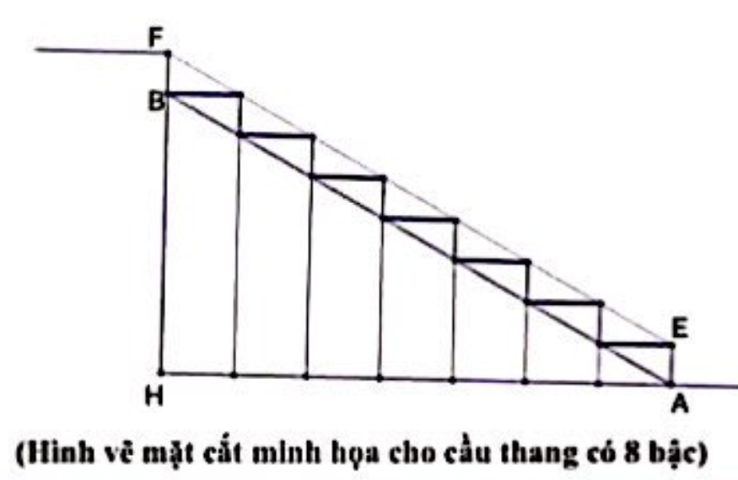

Cầu thang có 21 bậc từ tầng một lên tầng hai thì số bậc không phải mặt sàn nhà là 20 mặt. nên vị trí xây cách vị trí chân tường chắn cuối cầu thang là 20.0,25=5(m)

Đo chiều cao từ mặt sàn tầng một đến mặt sàn tầng hai bằng tổng chiều cao 21 bậc nên chiều cao một bậc là 3,57:21=0,17 (m)

Áp dụng định lí Pitago ta có chiều dài một bậc là $\sqrt{{0,17}^{2}+{0,25}^{2}}=\frac{\sqrt{914}}{100}$ (m)

Vậy chiều dài cầu thang là 20v $\frac{\sqrt{914}}{100}$ = $\frac{\sqrt{914}}{5}$ =6,05(m)

Câu 9

Với các số a,b,c dương

Ta có

T = $\frac{a}{a^{2}+8bc}+\frac{b}{b^{2}+8ca}+\frac{c}{c^{2}+8ab}$

=> T = $\frac{a}{a^{2}+8bc}+\frac{b}{b^{2}+8ca}+\frac{c}{c^{2}+8ab}≥\frac{{\left(a+b+c\right)}^{2}}{a^{3}+b^{3}+c^{3}+24abc}$

Ta lại có

${\left(a+b+c\right)}^{3}=a^{3}+b^{3}+c^{3}+3\left(a+b+c\right)\left(ab+bc+ca\right)-3abc$ ≥ $a^{3}+b^{3}+c^{3}+27\sqrt[3]{abc}.\sqrt[3]{{\left(abc\right)}^{2}}-3abc=a^{3}+b^{3}+c^{3}+24abc$

Suy ra $a^{3}+b^{3}+c^{3}+24abc≤{\left(a+b+c\right)}^{3}$

=> $\frac{{\left(a+b+c\right)}^{2}}{a^{3}+b^{3}+c^{3}+24abc}≥\frac{{\left(a+b+c\right)}^{2}}{{\left(a+b+c\right)}^{3}}$ = $\frac{1}{a+b+c}=1$

Do đó T ≥1

Dấu “=” xảy ra khi a= b= c = $\frac{1}{3}$

Vậy MinT, khi a= b= c = $\frac{1}{3}$